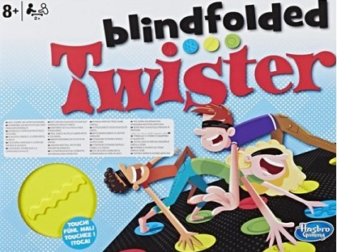uitleennummer = G6

Blindfolded twister is toegankelijk voor blinden en slechtzienden!
Het spel waarvan je letterlijk in de knoop komt te liggen, maar dan met blinddoeken en voelbare vormen. Dus: nu nog meer pret met een vleugje mysterie! In Twister Blindfolded verplaats je je nog steeds over de stippen van de mat, maar dan net even anders. Door de blinddoek speel je volledig op de tast en op geheugen. Degene die de draaiwijzer beheert, roept welke bewegingen de wijzer aangeeft. De geblinddoekte spelers banen zich dan al voelend met handen en voeten een weg over de mat. Of je nu speelt of kijkt, zet je maar schrap voor uren lachen, gieren, brullen! Het is waanzinnig grappig te zien in welke gekke en rare posities de spelers belanden. Wie blijft er het langst overeind en wint?

